|  |  |
| --- | --- |
| **Trường: …………………………………**  **Tổ: TOÁN**  **Ngày soạn:** …../…../2021  **Tiết:** | Họ và tên giáo viên: …………………………  Ngày dạy đầu tiên:…………………………….. |

**BÀI 4: HAI MẶT PHẲNG SONG SONG**

Môn học/Hoạt động giáo dục: Toán - HH: 11

***Thời gian thực hiện: ….. tiết***

**I. MỤC TIÊU**

***1. Kiến thức***

- Nắm vững định nghĩa hai mặt phẳng song song.

- Nắm được điều kiện để hai mặt phẳng song song.

- Nắm được tính chất qua một điểm nằm ngoài một mặt phẳng cho trước có một và chỉ một mặt phẳng song song với mặt phẳng đã cho.

- Nắm được định lí Ta lét thuận - đảo

- Nắm được khái niệm hình lăng trụ, hình hộp

- Nắm được khái niệm hình chóp, hình chóp cụt

- Chứng minh được hai mặt phẳng song song

- Vẽ được hình biểu diễn của hình lăng trụ, hình hộp, hình chóp, hình chóp cụt có đáy là tam giác, tứ giác,…

***2. Năng lực***

- *Năng lực tự học:*Học sinh xác định đúng đắn động cơ thái độ học tập; tự đánh giá và điềuchỉnh được kế hoạch học tập; tự nhận ra được sai sót và cách khắc phục sai sót.

- *Năng lực giải quyết vấn đề:* Biết tiếp nhận câu hỏi, bài tập có vấn đề hoặc đặt ra câu hỏi. Phân tích được các tình huống trong học tập.

- *Năng lực tự quản lý:* Làm chủ cảm xúc của bản thân trong quá trình học tập vào trong cuộc sống; trưởng nhóm biết quản lý nhóm mình, phân công nhiệm vụ cụ thể cho từng thành viên nhóm, các thành viên tự ý thức được nhiệm vụ của mình và hoàn thành được nhiệm vụ được giao.

- *Năng lực giao tiếp:* Tiếp thu kiến thức trao đổi học hỏi bạn bè thông qua hoạt động nhóm; có thái độ tôn trọng, lắng nghe, có phản ứng tích cực trong giao tiếp.

- *Năng lực hợp tác:* Xác định nhiệm vụ của nhóm, trách nhiệm của bản thân đưa ra ý kiến đóng góp hoàn thành nhiệm vụ của chủ đề.

*- Năng lực sử dụng ngôn ngữ:* Học sinh nói và viết chính xác bằng ngôn ngữ Toán học.

***3. Phẩm chất****:*

- Rèn luyện tính cẩn thận, chính xác. Tư duy các vấn đề toán học một cách lôgic và hệ thống.

- Chủ động phát hiện, chiếm lĩnh tri thức mới, biết quy lạ về quen, có tinh thần trách nhiệm hợp tác xây dựng cao.

- Chăm chỉ tích cực xây dựng bài, chủ động chiếm lĩnh kiến thức theo sự hướng dẫn của GV.

- Năng động, trung thựcsáng tạo trong quá trình tiếp cận tri thức mới ,biết quy lạ về quen, có tinh thần hợp tác xây dựng cao.

- Hình thành tư duy logic, lập luận chặt chẽ, và linh hoạt trong quá trình suy nghĩ.

**II. THIẾT BỊ DẠY HỌC VÀ HỌC LIỆU**

- Kiến thức về hai mặt phẳng song song

- Máy chiếu

- Bảng phụ

- Phiếu học tập

**III. TIẾN TRÌNH DẠY HỌC :**

**1.HOẠT ĐỘNG 1: MỞ ĐẦU**

**a) Mục tiêu**: *Giúp cho học sinh tiếp cận với các kiến thức về hai mặt phẳng song song.*

**b) Nội dung:** + Giới thiệu cho học sinh về hình ảnh thực tế của hai mặt phẳng song song.

Hãy quan sát các hình sau và đưa ra nhận xét về đặc điểm của:

- Các bậc cầu thang (hình 1),

- Mặt bàn và mặt nền phòng học (hình 2),

- Các mặt sàn của ngôi nhà, hai bờ tường rào hai bên, ... (hình 3).

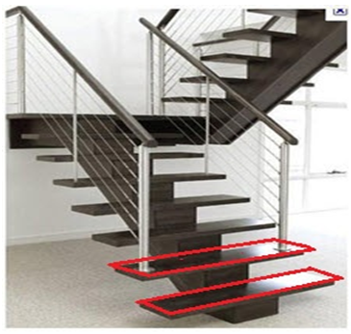

**Hình 1**

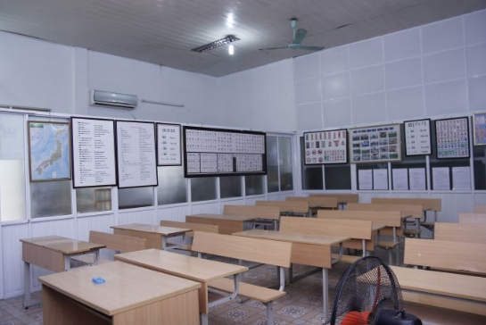

**Hình 2**

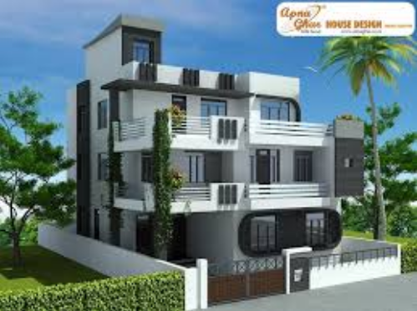

**Hình 3**

**c) Sản phẩm:**

**\*** Tiếp nhận và nêu các hình ảnh thực tế khác về hai mặt phẳng song song trong cuộc sống.

**d) Tổ chức thực hiện:**

***\*) Chuyển giao nhiệm vụ :*** GV nêu câu hỏi

***\*) Thực hiện****:* HS suy nghĩ độc lập

**\*) *Báo cáo, thảo luận:***

- GV gọi lần lượt 3 hs, nhìn vào hình ảnh trả lời câu hỏi GV đưa ra. Lấy thêm ví dụ thực tiễn.

*-* Các học sinh khác nhận xét, bổ sung để hoàn thiện câu trả lời.

**\*) *Đánh giá, nhận xét, tổng hợp:***

- GV đánh giá thái độ làm việc, phương án trả lời của học sinh, ghi nhận và tổng hợp kết quả.

- Dẫn dắt vào bài mới.

+ Trong thực tế đời sống có hình ảnh của các mặt phẳng song song.

+ Nhiệm vụ của bài học là tìm hiểu các tính chất của hai mặt phẳng song song, cách chứng minh hai mặt phẳng song, nghiên cứu các hình có liên quan đến hai mặt phẳng

**2. HOẠT ĐỘNG 2: HÌNH THÀNH KIẾN THỨC MÓI**

**I. ĐỊNH NGHĨA**

**a) Mục tiêu:** Hình thành định nghĩa hai mặt phẳng song song.

**b) Nội dung:** Giáo viên yêu cầu đọc định nghĩa sách giáo khoa và trả lời các câu hỏi sau

**H1.** Hãy quan sát một số hình ảnh trong thực tế của những mặt phẳng song song?

**H2.** Cho hai mặt phẳng song song. Xét vị trí tương đối của một đường thẳng nằm trong mặt phẳng này với mặt phẳng kia?

**c) Sản phẩm.**

**I. Định nghĩa:**

Hai mặt phẳng  được gọi là song song với nhau nếu chúng không có điểm chung.

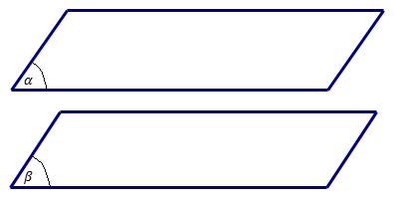

**H1.** Một số hình ảnh thực tế: các bậc cầu thang, các tầng nhà,…

**H2.** Cho hai mặt phẳng song song. Một đường thẳng bất kì nằm trong mặt phẳng này thì song song với mặt phẳng kia.

**d) Tổ chức thực hiện**

|  |  |
| --- | --- |
| ***Chuyển giao*** | - GV nêu câu hỏi  - HS nghe câu hỏi |
| ***Thực hiện*** | - HS thảo luận cặp đôi thực hiện nhiệm vụ.  - GV quan sát, theo dõi các nhóm. Giải thích câu hỏi nếu các nhóm chưa hiểu rõ nội dung vấn đề nêu ra |
| ***Báo cáo thảo luận*** | - Các cặp thảo luận đưa ra định nghĩa hai mặt phẳng song song.  **-**Thực hiện trả lời câu hỏi.  - Thuyết trình các bước thực hiện.  - Các nhóm HS khác nhận xét, hoàn thành sản phẩm |
| ***Đánh giá, nhận xét, tổng hợp*** | - GV nhận xét thái độ làm việc, phương án trả lời của học sinh  - Trên cơ sở câu trả lời của học sinh, GV kết luận, và dẫn dắt học sinh hình thành kiến thức mới về hai mặt ph |

**II. TÍNH CHẤT**

**HĐ1. Định lý 1**

**a) Mục tiêu**: Hình thành điều kiện để hai mặt phẳng song song, biết cách chứng minh định lí và sử dụng định lí để chứng minh hai mặt phẳng song song.

**b) Nội dung:** GV yêu cầu đọc SGK, chứng minh định lí và áp dụng làm ví dụ

Nếu mặt phẳng  chứa hai đường thẳng cắt nhau  và  cùng song song với mặt phẳng  thì  song song với .

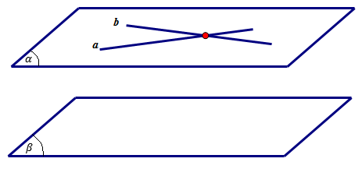

**H1:** Chứng tỏ  và  không trùng nhau

**H2:** Giả sử  và  cắt nhau theo giao tuyến . Hãy chứng tỏ ,  và suy ra điều vô lí.

**H3: Ví dụ 1.** Cho tứ diện . Gọi M, N là 2 điểm lần lượt trên cạnh AB, AC thỏa . Gọi  là trọng tâm tam giác . Chứng minh rằng mặt phẳng  song song với mặt phẳng .

**c) Sản phẩm**

**Định lý 1:**

Nếu mặt phẳng  chứa hai đường thẳng cắt nhau  và  cùng song song với mặt phẳng  thì  song song với .



**H1.** Nếu  thì . Vô lí.

**H2**. Giả sử  và  cắt nhau theo giao tuyến . Vì  cùng song song với mặt phẳng  nên , . Suy ra  hoặc . Trái giả thiết.

Vậy  song song với .

**H3: Ví dụ 1.**



Ta có: , .

**d) Tổ chức thực hiện**

|  |  |
| --- | --- |
| ***Chuyển giao*** | - GV trình chiếu định lí 1, H1, H2, Ví dụ 1 lên bảng.  - HS nghiên cứu trả lời các câu hỏi và ví dụ. |
| ***Thực hiện*** | - HS thảo luận cặp đôi thực hiện nhiệm vụ  - GV theo dõi, hỗ trợ , hướng dẫn các nhóm |
| ***Báo cáo thảo luận*** | - HS nêu được nội dung định lí và tóm tắt định lí.  - GV gọi 2HS lên bảng trình bày lời giải cho H1 và H2  - HS khác theo dõi, nhận xét, hoàn thiện sản phẩm.  - Hs làm ví dụ 1. |
| ***Đánh giá, nhận xét, tổng hợp*** | - GV nhận xét thái độ làm việc, phương án trả lời của học sinh, ghi nhận và tuyên dương học sinh có câu trả lời tốt nhất. Động viên các học sinh còn lại tích cực, cố gắng hơn trong các hoạt động học tiếp theo  - Chốt kiến thức và cách chứng minh đường thẳng song song với mặt phẳng |

**HĐ2. Định lý 2**

**a) Mục tiêu**: Hình thành định lí về sự tồn tại mặt phẳng đi qua một điểm nằm ngoài mặt phẳng **và song song với mặt phẳng đã cho, các hệ quả và ứng dụng vào làm bài tập.**

**b) Nội dung:**

**H1**. Qua 1 điểm nằm ngoài 1 đường thẳng cho trước có bao nhiêu đường thẳng song song với đường thẳng đó ?

**H2**. Hãy tưởng tượng trong không gian qua 1 điểm nằm ngoài 1 mặt phẳng cho trước có bao nhiêu mặt phẳng song song với mặt phẳng đó?

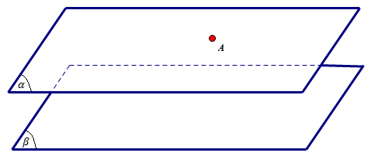

**H3.***Mệnh đề nào sau đây* ***sai*** *?*

**A. Nếu hai mặt phẳng song song thì mọi đường thẳng nằm trên mặt phẳng này đều song song với mặt phẳng kia.**

**B. Nếu mặt phẳng**  **chứa hai đường thẳng cùng song song với mặt phẳng**  **thì**  **và**  **song song với nhau.**

**C. Nếu hai mặt phẳng**  **và (Q) song song nhau thì mặt phẳng**  **đã cắt**  **đều phải cắt**  **và các giao tuyến của chúng song song nhau.**

**D. Nếu một đường thẳng cắt một trong hai mặt phẳng song song thì sẽ cắt mặt phẳng còn lại.**

**H4. Ví dụ 2.**Cho tứ diện có . Gọi , ,  lần lượt là phân giác ngoài của các góc  trong ba tam giác , , . Chứng minh:

1. Mặt phẳng  song song với mặt phẳng .
2. , ,  cùng nằm trên một mặt phẳng.
3. Sản phẩm(Trình bày nội dung định lý, chứng minh định lý, lời giải của H1,H2,H3 )

**c) Sản phẩm:**

**H1.** Qua 1 điểm nằm ngoài 1 đt cho trước có một và chỉ một đường thẳng song song với đường thẳng đã cho.

**H2. Định lý 2.** Qua một điểm nằm ngoài một mặt phẳng cho trước có một và chỉ một mặt phẳng song song với mặt phẳng đã cho.



**Hệ quả 1.** Nếu đường thẳng *d* song song với mp thì qua *d* có duy nhất một mặt phẳng  song song với mp.

**Hệ quả 2.** Nếu 2 mặt phẳng phân biệt cùng song song với mp thứ 3 thì chúng song song với nhau.

**Hệ quả 3.** Cho điểm A không nằm trong  thì với mọi đường thẳng  đi qua A và song song với mpthì đều nằm trong một  song song với mp

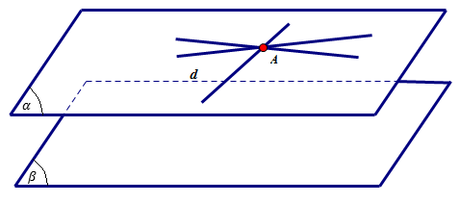

**H3. Chọn** **B**.

Theo định lý 1 trang 64 sgk: **Nếu mặt phẳng**  **chứa hai đường thẳng cắt nhau cùng song song với mặt phẳng**  **thì**  **và**  **song song với nhau**

**H4. Ví dụ 2.**Cho tứ diện có . Gọi , ,  lần lượt là phân giác ngoài của các góc  trong ba tam giác , , . Chứng minh:

a) Mặt phẳng  song song với mặt phẳng .

b), ,  cùng nằm trên một mặt phẳng.

Giải.

a) Trong mặt phẳng , vì  là phân giác ngoài của góc  trong tam giác cân  nên . Từ đó suy ra .

Tương tự ta có:  và .

Vậy mặt phẳng  song song với mặt phẳng .

b) Theo hệ quả 3, định lí 2 ta có , ,  là các đường thẳng cùng đi qua  và song song với mặt phẳng  nên , ,  cùng nằm trên mặt phẳng đi qua  song song với mặt phẳng 

**d) Tổ chức thực hiện**

|  |  |
| --- | --- |
| ***Chuyển giao*** | - GV trình chiếu các câu hỏi, định lí, hệ quả, ví dụ.  - HS nghiên cứu trả lời các câu hỏi và ví dụ. |
| ***Thực hiện*** | - HS thảo luận cặp đôi thực hiện nhiệm vụ  - GV theo dõi, hỗ trợ , hướng dẫn các nhóm |
| ***Báo cáo thảo luận*** | - HS nêu được nội dung định lí, hệ quả và tóm tắt định lí.  - GV gọi Hs đứng tại chỗ trả lời H1 và H2  - GV gọi HS lên bảng trình bày lời giải cho H1 và H2  - Các nhóm thảo luận làm ví dụ 2. |
| ***Đánh giá, nhận xét, tổng hợp*** | - GV nhận xét thái độ làm việc, phương án trả lời của học sinh, ghi nhận và tuyên dương học sinh có câu trả lời tốt nhất. Động viên các học sinh còn lại tích cực, cố gắng hơn trong các hoạt động học tiếp theo  - Chốt kiến thức. |

**HĐ3. Định lý 3**

**a) Mục tiêu**: Hình thành định lí 3, hệ quả của định lí 3 và áp dụng vào giải toán

**b) Nội dung:**

**H1.**

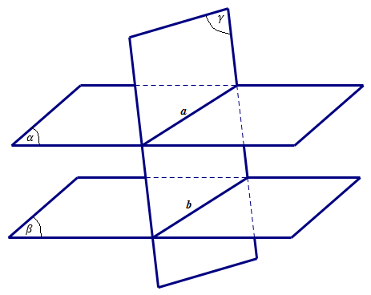

“Cho 2 mặt phẳng song song, nếu 1 mp cắt mp thứ nhất thì.

1) Có cắt mp kia hay không. ?

2) (Nếu có ) nhận xét gì về vị trí tương đối của hai giao tuyến ?

3) Giả sử  song song với  và mp  cắt hai mặt phẳng lần lượt theo 2 giao tuyến *a* và *b*. Chứng minh rằng *a // b*

**H2.** Chứng minh hai mặt phẳng song song chắn trên hai cát tuyến song song những đoạn thẳng bằng nhau



**H3. Ví dụ 3.** Gọi I là trung điểm BD (như hình vẽ). Có bao nhiêu mệnh đề đúng trong 4 mệnh đề dưới đây.

1)  2)  3)  4) 

**A.** 1 **B.** 2 **C.** 3 **D.** 4



**c) Sản phẩm**

**H1**. + Dùng phương pháp phản chứng.

+ Gọi  Suy ra . Vô lý vì  Suy ra *a //b*

**Định lý 3.**



Cho 2 . Nếu  thì  .

**Hệ quả.**

Hai mặt phẳng song song chắn trên hai cát tuyến song song những đoạn thẳng bằng nhau



Chứng minh:

Gọi  và  là hai mặt phẳng song song và  là mặt phẳng xác định bởi hai đường thẳng song song , . Gọi ,  lần lượt là giao điểm của đường thẳng  với  và ; ,  lần lượt là giao điểm của đường thẳng  với  và .Theo định lí 3 ta suy ra

.

Vì  nên tứ giác  là hình bình hành.

Vậy .

**H3. Ví dụ 3.** Gọi I là trung điểm BD (như hình vẽ). Có bao nhiêu mệnh đề đúng trong 4 mệnh đề dưới đây?



1)  2)  3)  4) 

**A.** 1 **B.** 2 **C.** 3 **D.** 4

**Giải**. Khẳng định 1 và 3 đúng.

Vì BD và CI lần lượt nằm trong mp(BCD) mà  vậy  và .

**d) Tổ chức thực hiện**

|  |  |
| --- | --- |
| ***Chuyển giao*** | - GV trình chiếu các câu hỏi, định lí, hệ quả, ví dụ.  - HS nghiên cứu trả lời các câu hỏi và ví dụ. |
| ***Thực hiện*** | - HS thảo luận theo nhóm.  - GV theo dõi, hỗ trợ , hướng dẫn các nhóm |
| ***Báo cáo thảo luận*** | - HS nêu được nội dung định lí, hệ quả và tóm tắt định lí.  - Các nhóm báo cáo kết quả của nhóm mình. |
| ***Đánh giá, nhận xét, tổng hợp*** | - GV nhận xét thái độ làm việc, phương án trả lời của học sinh, ghi nhận và tuyên dương học sinh có câu trả lời tốt nhất. Động viên các học sinh còn lại tích cực, cố gắng hơn trong các hoạt động học tiếp theo  - Chốt kiến thức. |

**III. ĐỊNH LÝ TA-LÉT**

**HĐ4. Định lý 4**

**a) Mục tiêu**: Hình thành định lí 4.

**b) Nội dung:**

**H1.** Hãy phát biểu định lí Ta-let trong mặt phẳng. Từ đó dự đoán định lí Ta-let trong không gian

**H2.** Cho 2 **đường thẳng song song**, nếu 3 mặt phẳng phân biệt song song chắn 2 đường thẳng theo từng đoạn thẳng. Thì các đoạn thẳng đó có tỉ lệ với nhau hay không ?

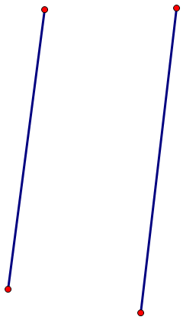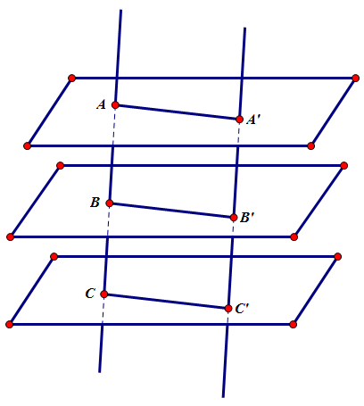

**H3.**Giả sử 2 đường thẳng ở câu 1 không song song mà chéo nhau thì các đoạn thẳng đó có tỉ lệ với nhau hay không ?

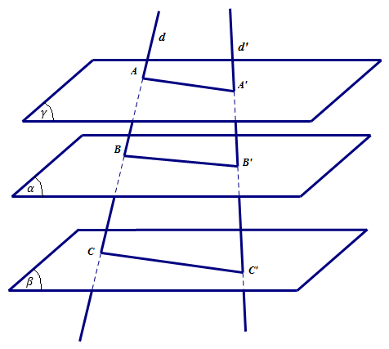

**c. Sản phẩm**

**H1.**

**-** Nếu một đường thẳng song song với một cạnh của tam giác và cắt hai cạnh còn lại thì nó định ra trên 2 cạnh ấy những đoạn thẳng tương ứng tỉ lệ.

- Ba mặt phẳng đôi một song song chắn trên hai cát tuyến bất kỳ những đoạn thẳng tương ứng tỉ lệ.

**H2.** Cho 2 đường thẳng song song, 3 mặt phẳng phân biệt song song chắn 2 đường thẳng theo từng đoạn thẳng tỉ lệ.



**H3.**Giả sử 2 đường thẳng ở câu 1 không song song mà chéo nhau thì các đoạn thẳng đó vẫn tỉ lệ.



**Định lý 4 (Định lí Ta-let)**



Ba mặt phẳng đôi một song song chắn trên hai cát tuyến bất kỳ những đoạn thẳng tương ứng tỉ lệ.

.

**d) Tổ chức thực hiện**

|  |  |
| --- | --- |
| ***Chuyển giao*** | - GV trình chiếu các câu hỏi, định lí, hệ quả, ví dụ.  - HS nghiên cứu trả lời các câu hỏi và ví dụ. |
| ***Thực hiện*** | - HS thảo luận theo nhóm.  - GV theo dõi, hỗ trợ , hướng dẫn các nhóm |
| ***Báo cáo thảo luận*** | - HS nêu được nội dung định lí, hệ quả và tóm tắt định lí.  - Các nhóm báo cáo kết quả của nhóm mình. |
| ***Đánh giá, nhận xét, tổng hợp*** | - GV nhận xét thái độ làm việc, phương án trả lời của học sinh, ghi nhận và tuyên dương học sinh có câu trả lời tốt nhất. Động viên các học sinh còn lại tích cực, cố gắng hơn trong các hoạt động học tiếp theo  - Chốt kiến thức. |

**HĐ4. Hình lăng trụ và hình hộp.**

**a) Mục tiêu**: Hình thành khái niệm về hình lăng trụ và hình hộp.

**b) Nội dung:**

**H1.** Quan sát các mô hình hình lăng trụ tam giác, lăng trụ tứ giác. Nhận xét đặc điểm chung của các hình.

**H2**. Lấy một số hình ảnh thực tế về hình lăng trụ, hình hộp?

**H3.** Vẽ hình lăng trụ tam giác, tứ giác

**c.Sản phẩm**

**IV- Hình lăng trụ - Hình hộp**



• **H.lăng trụ** A1A2…An.A'1A'2…A'n

– Hai *đáy*: A1A2…An và A'1A'2…A'n

là hai đa giác bằng nhau.

– Các *cạnh bên*: A1A'1, A2A'2…

song song và bằng nhau.

– Các *mặt bên*: A1A'1 A'2A2, … là các hình bình hành.

– Các *đỉnh*: A1, A2, …, A'1, A'2.

Hình lăng trụ có đáy là hình bình hành được gọi là hình hộp.

**H3.** Vẽ hình lăng trụ tam giác, tứ giác



**d) Tổ chức thực hiện**

|  |  |
| --- | --- |
| ***Chuyển giao*** | - GV trình chiếu các câu hỏi, định lí, hệ quả, ví dụ.  - HS nghiên cứu trả lời các câu hỏi và ví dụ. |
| ***Thực hiện*** | - HS thảo luận theo nhóm.  - GV theo dõi, hỗ trợ , hướng dẫn các nhóm |
| ***Báo cáo thảo luận*** | - HS nêu được nội dung định lí, hệ quả và tóm tắt định lí.  - Các nhóm báo cáo kết quả của nhóm mình. |
| ***Đánh giá, nhận xét, tổng hợp*** | - GV nhận xét thái độ làm việc, phương án trả lời của học sinh, ghi nhận và tuyên dương học sinh có câu trả lời tốt nhất. Động viên các học sinh còn lại tích cực, cố gắng hơn trong các hoạt động học tiếp theo  - Chốt kiến thức. |

**HĐ5. Hình chóp cụt**

**a) Mục tiêu**: Hình thành khái niệm về hình chóp cụt

**b) Nội dung:**

**H1.** Quan sát các mô hình hình chóp cụt. Nhận xét các cạnh bên, mặt bên, mặt đáy.

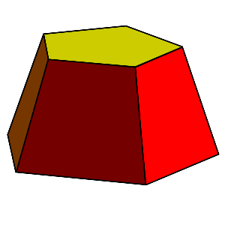

**c. Sản phẩm**

**V - Hình chóp cụt.**



**H.chóp cụt** A1A2…An.A'1A'2…A'n

– Đáy lớn: A1A2…An

– Đáy nhỏ: A'1A'2…A'n

– Các mặt bên: A1A'1A'2A2, …

– Các cạnh bên: A1A'1, …

• **Tính chất**

– Hai đáy là hai đa giác có các cạnh tương ứng song song và tỉ số các cặp cạnh tương ứng bằng nhau.

– Các mặt bên là những hình thang.

– Các đường thẳng chứa các cạnh bên đồng qui tại một điểm.

**d) Tổ chức thực hiện**

|  |  |
| --- | --- |
| ***Chuyển giao*** | - GV trình chiếu các câu hỏi, định lí, hệ quả, ví dụ.  - HS nghiên cứu trả lời các câu hỏi và ví dụ. |
| ***Thực hiện*** | - HS thảo luận theo nhóm.  - GV theo dõi, hỗ trợ , hướng dẫn các nhóm |
| ***Báo cáo thảo luận*** | - HS nêu được nội dung định lí, hệ quả và tóm tắt định lí.  - Các nhóm báo cáo kết quả của nhóm mình. |
| ***Đánh giá, nhận xét, tổng hợp*** | - GV nhận xét thái độ làm việc, phương án trả lời của học sinh, ghi nhận và tuyên dương học sinh có câu trả lời tốt nhất. Động viên các học sinh còn lại tích cực, cố gắng hơn trong các hoạt động học tiếp theo  - Chốt kiến thức. |

**3. HOẠT ĐỘNG 3: LUYỆN TẬP**

1. **Mục tiêu:**

- Nắm vững được định nghĩa, tính chất của hai mặt phẳng song song.



**-** Vận dụng kiến thức đã học về hai mặt phẳng song song để chứng minh hai mặt phẳng song song, tìm giao tuyến (thiết diện) của hai mặt phẳng…

1. **Nội dung:**

**PHIẾU HỌC TẬP 1**

1. **TRẮC NGHIỆM**

**Câu 1.**  Chọn mệnh đề đúng.

**A. Hai mặt phẳng phân biệt cùng song song với mặt phẳng thứ ba thì chúng song song.**

**B. Hai đường thẳng cùng song song với một mặt phẳng thì song song với nhau.**

**C. Hai mặt phẳng không cắt nhau thì song song.**

**D. Hai mặt phẳng có điểm chung thì cắt nhau.**

**Câu 2.** Chọn mệnh đề SAI.

**A. Nếu hai mặt phẳng song song thì mọi đường thẳng nằm trên mặt phẳng này đều song song với mặt phẳng kia.**

**B. Nếu mặt phẳng  chứa hai đường thẳng cùng song song với mặt phẳng  thì  và  song song với nhau.**

**C. Nếu hai mặt phẳng  và song song nhau thì mặt phẳng  đã cắt  đều phải cắt  và các giao tuyến của chúng song song nhau.**

**D. Nếu một đường thẳng cắt một trong hai mặt phẳng song song thì sẽ cắt mặt phẳng còn lại.**

**Câu 3.** Cho một đường thẳng *a* song song với mặt phẳng . Có bao nhiêu mặt phẳng chứa  và song song với ?

1. 0. B. 1. C. 2. D. Vô số.

**Câu 4.** Chọn mệnh đề đúng.

**A. Nếu hai mặt phẳng song song thì mọi đường thẳng nằm trên mặt phẳng này đều song song với mọi đường thẳng nằm trên mặt phẳng kia.**

**B. Nếu hai mặt phẳng  và  lần lượt chứa hai đường thẳng song song thì song song với nhau.**

**C. Hai mặt phẳng cùng song song với một đường thẳng thì song song với nhau.**

**D. Hai mặt phẳng phân biệt không song song thì cắt nhau.**

**Câu 5.** Cho . Mệnh đề nào sau đây đúng:

A.  và  chéo nhau. B. .

C. . D. .

**Câu 6.** Trong các mệnh đề nào sau đây, tìm mệnh đề đúng.

A. Nếu  thì .

B. Nếu  thì .

C. Nếu  thì .

D. Nếu  thì .

**Câu 7.** Cho hình hộp. Mặt phẳng song song với mặt phẳng nào trong các mặt phẳng sau đây?

A. . B. . C. . D. .

**Câu 8.** Cho hình hộp . Gọi  là trung điểm của . Mặt phẳng  cắt hình hộp  theo thiết diện là hình gì?

A. Hình tam giác. B. Hình ngũ giác. C. Hình lục giác. D. Hình thang.

**Câu 9.** Trong không gian, cho hai mặt phẳng phân biệt  **và** . Có bao nhiêu vị trí tương đối giữa  **và** .

A. 1. B. 2. C. 3. D. 4.

**Câu 10.** Cho chóp cụt  có đáy  là hình bình hành và  lần lượt là trung điểm của . Thiết diện của hình chóp cắt bởi  đi qua  và song song với mặt phẳng là hình gì?

A. Hình tam giác. B. Hình thang. C. Hình lục giác. D. Hình ngũ giác.

1. **TỰ LUẬN**

**Bài 1.** Cho hình chóp  có đáy là hình bình hành  có tâm . Gọi  lần lượt là trung điểm của cạnh  và  là giao điểm của  và . Nối  với  kéo dài cắt  tại . Gọi  là trung điểm .

a) Chứng minh: 

b) Chứng minh: 

c) Tìm thiết diện của hình chóp khi cắt bởi mặt phẳng  chứa  và song song với. Thiết diện là hình gì?

**Bài 2**. Cho hình hộp với  lần lượt là tâm các mặt   

a) Chứng minh: 

b) Xác định giao tuyến của mp và mp.

c) Gọi  là giao điểm của  và Tìm tỷ số .

1. **Sản phẩm:**  Học sinh thể hiện trên bảng nhóm kết quả bài làm của mình
2. **Tổ chức thực hiện**

|  |  |
| --- | --- |
| ***Chuyển giao*** | GV: Chia lớp thành 4 nhóm. Phát phiếu học tập 1  HS:Nhận nhiệm vụ, |
| ***Thực hiện*** | GV: điều hành, quan sát, hỗ trợ  HS: 4 nhóm tự phân công nhóm trưởng, hợp tác thảo luận thực hiện nhiệm vụ. Ghi kết quả vào bảng nhóm. |
| ***Báo cáo thảo luận*** | Đại diện nhóm trình bày kết quả thảo luận  Các nhóm khác theo dõi, nhận xét, đưa ra ý kiến phản biện để làm rõ hơn các vấn đề. |
| ***Đánh giá, nhận xét, tổng hợp*** | GV nhận xét thái độ làm việc, phương án trả lời của các nhóm học sinh, ghi nhận và tuyên dương nhóm học sinh có câu trả lời tốt nhất.  Hướng dẫn HS chuẩn bị cho nhiệm vụ tiếp theo |

**Hướng dẫn:**

**A. TRẮC NGHIỆM**

|  |  |  |  |  |  |  |  |  |  |  |
| --- | --- | --- | --- | --- | --- | --- | --- | --- | --- | --- |
| **Câu** | 1 | 2 | 3 | 4 | 5 | 6 | 7 | 8 | 9 | 10 |
| **Đáp án** | A | B | B | D | D | C | B | D | B | B |

|  |  |
| --- | --- |
| **B. TỰ LUẬN**  **Bài 1.**    a)    b) Tương tự chứng minh |  |

c)



Tương tự tìm được thiết diện của hình chóp khi cắt bởi mặt phẳng  chứa  và song song với  là tứ giác  Thiết diện là hình bình hành.

**Bài 2.**

|  |  |
| --- | --- |
| Tương tự chứng minh RQ //(ABCD). | H  O |



1. Tứ giác  là hình bình hành, , suy ra  là trung điểm 

Tức  là đường trung bình của tam giác

Hai tam giác  bằng nhau 

**4. HOẠT ĐỘNG 4: VẬN DỤNG**

**a) Mục tiêu:** Giải quyết một số bài toán ứng dụng hai mặt phẳng song song trong thực tế.

**b) Nội dung:**

**PHIẾU HỌC TẬP 2**

**Câu 1.** Một khay đá viên gồm 6 ngăn nhỏ có dạng là các hình chóp cụt với miệng và đáy là hình vuông (xem hình , kích thước của miệng lớn hơn của đáy). Đo được độ dài cạnh đáy nhỏ, cạnh đáy lớn lần lượt bằng 10 mm, 30mm và chiều cao mặt bên bằng 27mm. Tính chiều cao của một ngăn đá (kết quả lấy 2 chữ số phần thập phân).

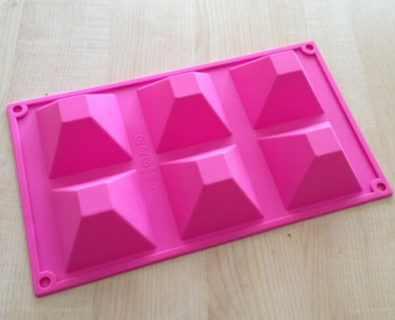

Hình 1: Khay đá có các ngăn có dạng hình chóp cụt

**Câu 2.** Một căn nhà có dạng là một hình lăng trụ ngũ giác đứng với các kích thước như hình vẽ (xem hình 2a). Chủ nhà quyết định sơn tường quanh căn nhà với mức giá 10.000 đồng/. Hỏi người chủ nhà phải trả bao nhiêu tiền cho việc sơn nhà?

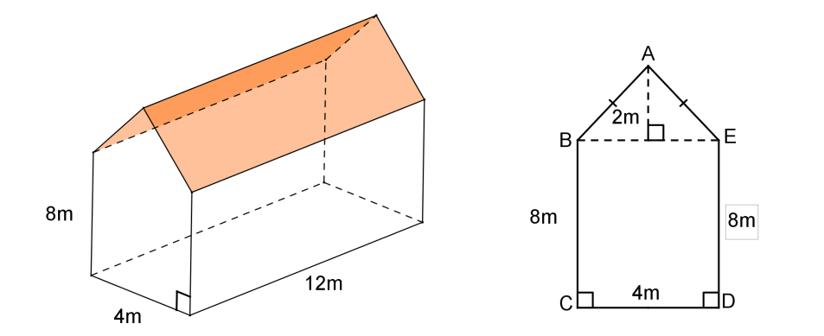

Hình 2a

**Câu 3.** Một hồ bơi có dạng là một hình lăng trụ tứ giác đứng với đáy là hình thang vuông (mặt bên (1) của hồ bơi là một đáy của lăng trụ) và các kích thước như đã cho (xem hình 3a).

a. Biết rằng người ta dùng một máy bơm với lưu lượng phút thì mất 25 phút là đầy hồ. Tính chiều dài của hồ. (Cho biết: ,  là thể tích hình lăng trụ, là diện tích đáy,  là chiều cao)

b. Một người xuất phát từ thành hồ ở vị trí ứng với độ sâu 0,5m và bơi thẳng về phía cuối hồ với vận tốc 2m/s, hỏi sau 30 giây thì người này đang ở khu vực của hồ có độ sâu là bao nhiêu?

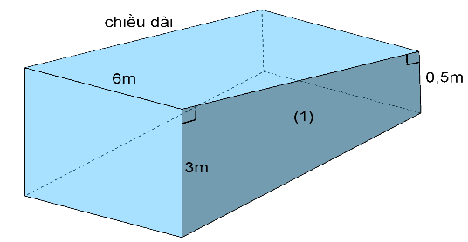

Hình 3a

1. **Sản phẩm:** học sinh thể hiện trên bảng nhóm kết quả bài làm của mình
2. **Tổ chức thực hiện:**

|  |  |
| --- | --- |
| ***Chuyển giao*** | GV: Chia lớp thành 4 nhóm. Phát phiếu học tập 2  HS:Nhận nhiệm vụ, |
| ***Thực hiện*** | GV: điều hành, quan sát, hỗ trợ  HS: 4 nhóm tự phân công nhóm trưởng, hợp tác thảo luận thực hiện nhiệm vụ. Ghi kết quả vào bảng nhóm. |
| ***Báo cáo thảo luận*** | Đại diện nhóm trình bày kết quả thảo luận  Các nhóm khác theo dõi, nhận xét, đưa ra ý kiến phản biện để làm rõ hơn các vấn đề |
| ***Đánh giá, nhận xét, tổng hợp*** | GV nhận xét thái độ làm việc, phương án trả lời của các nhóm học sinh, ghi nhận và tuyên dương nhóm học sinh có câu trả lời tốt nhất.  Hướng dẫn HS chuẩn bị cho nhiệm vụ tiếp theo |

*Hướng dẫn giải*

Câu 1.

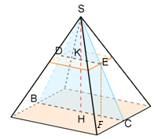

Mỗi ngăn đá là một hình chóp cụt có hai đáy là hình vuông, các cạnh bên bằng nhau. Các cạnh bên đồng quy tại S và dễ chứng minh được S và tâm K, H của hai đáy thẳng hàng. (hình vẽ).

Vì 



Câu 2.

Nếu tạo mô hình của căn nhà, ta sẽ có được một lưới đa giác như hình 2b. Phần diện tích được sơn là các mặt (1), (2), (3), (4).

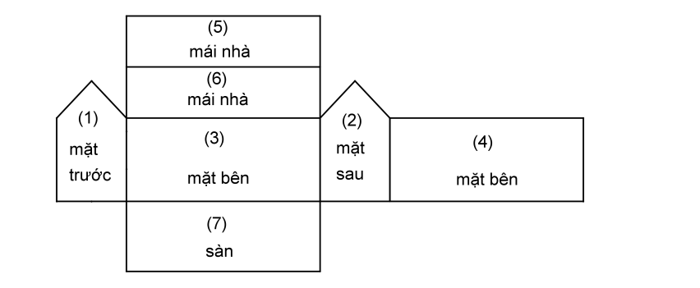

Hình 2b

Tổng diện tích 2 mặt (1), (2) bằng 2 lần diện tích ngũ giác ABCDE, tức 72 .

Tổng diện tích 2 mặt (3) và (4): .

Tổng diện tích cần sơn: .

Tổng chi phí cho việc sơn nhà:  (đồng).

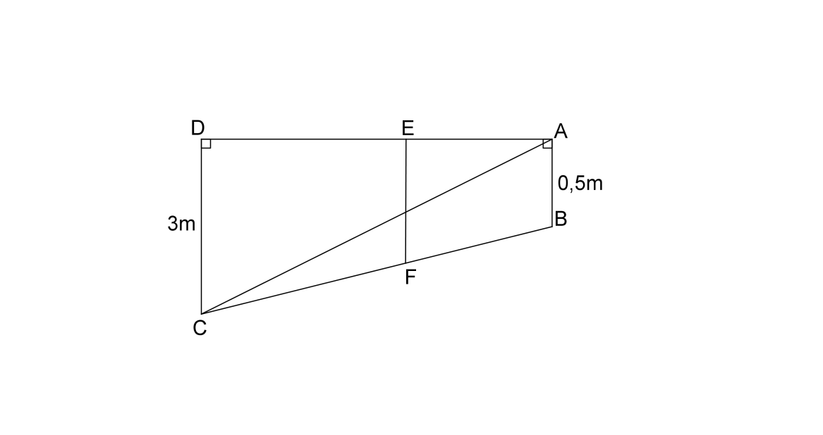

Hình 3b

Câu 3.

a. Thể tích hồ bơi: 

Diện tích đáy của lăng trụ: 

Chiều dài của hồ bơi: 

b. Quãng đường mà người đó đã bơi được: 2.30 = 60 (m).

Gọi  là điểm trên đoạn  tương ứng với vị trí hiện tại của người này, qua  kẻ đường thẳng song song 2 đáy hình thang và cắt tại. Độ sâu cần xác định chính là độ dài.

Áp dụng định lý Thales, ta dễ dàng có kết quả:



*Ngày ...... tháng ....... năm 2021*

***TTCM ký duyệt***